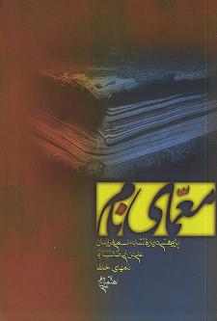
معمای نام

نویسنده: لبّاف، علی
ناشر: منیر
گروه سنی: دانشجو

در این کتاب میخوانیم:
- پاسخ به یک شبههی رایج، نامگذاری حضرت علی علیه السلام بر تعدادی از فرزندان خویش (ابوبکر، عمر و عثمان) و عدم ارتباط آن با حضرت علی علیه السلام و خلفا
- پاسخ به اینکه چه کسی نام فرزند حضرت امیر علیه السلام را «عمر» نهاد و بررسی مورخین درمورد این مطلب
- دیدگاه مورخین دربارهی ابوبکر بن علی، دومین فرزند امیرالمؤمنین علیه السلام، که کنیهی یکی از خلفاء را داراست.
- هیچ ارتباطی بین نام خلیفهی سوم و نامگذاری حضرت امیر علیه السلام به عثمان وجود ندارد.

گزیدهای از کتاب:
ابن عباس میگوید: «من برای پرسیدن یک سؤال از عمر 2 سال صبر کردم. مانع من از پرسش ترس از عمر بود.»
عایشه میگوید: «فرزند عثمان بر این اعتقاد بود که تندی عمر دیگران را از انتقاد به او بازداشته است.»

ص 24

